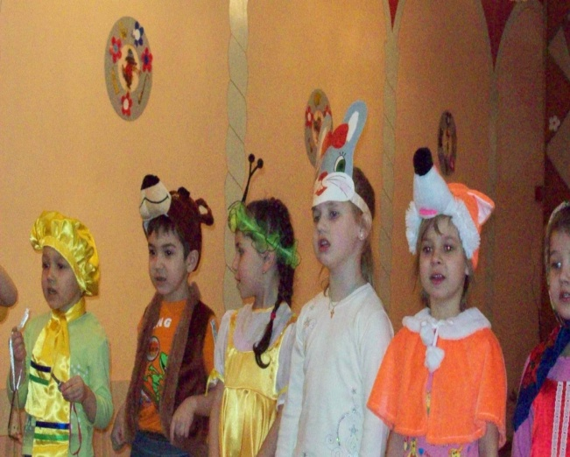
Студия «Сказочная страна»
Цель: Развитие основ театрального искусства дошкольников 4-6лет
Под руководством опытного педагога дошкольники узнают о волшебном мире театра, знакомятся с основами актерского мастерства, учатся радости общения и развивают способности к исполнительскому творчеству.

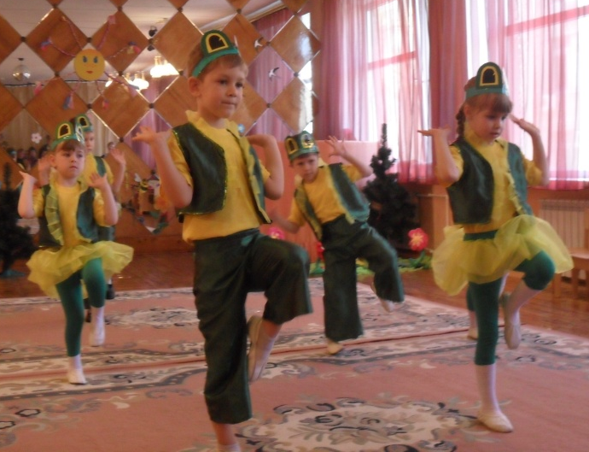
Студия «Жемчужинка"

Цель: Развитие танцевально-ритмических движений детей 4-7лет.
Занимаясь хореографией, дети учатся владеть своим телом, грациозно перемещаться в пространстве, импровизировать, совершенствуют координацию движений. Приобретенные навыки формируют у ребят правильную осанку и гибкость тела, развивают чувство ритма, музыкальный слух и уверенность в собственных силах.

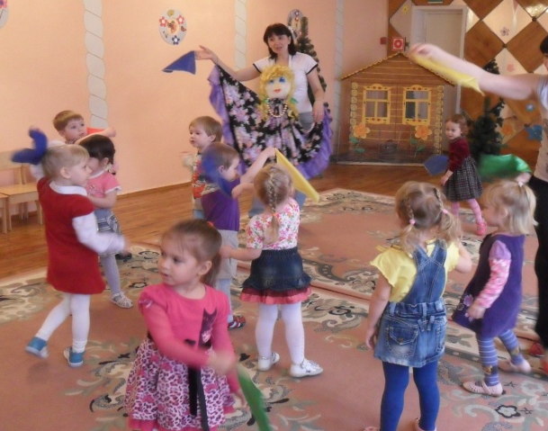
Комплексная развивающая студия «Солнышко»
Цель: Содействие гармоничному развитию младших дошкольников.
В студии «Солнышко» с большим удовольствием занимаются дети 3-4 лет. В структуру каждого занятия включаются игры, направленные на развитие познавательной активности, оздоровительной пластики, способов самовыражения с помощью различных изобразительных средств и способов. Все игры и задания объединяются единым сказочным сюжетом, в котором дошкольникам интересно и комфортно.

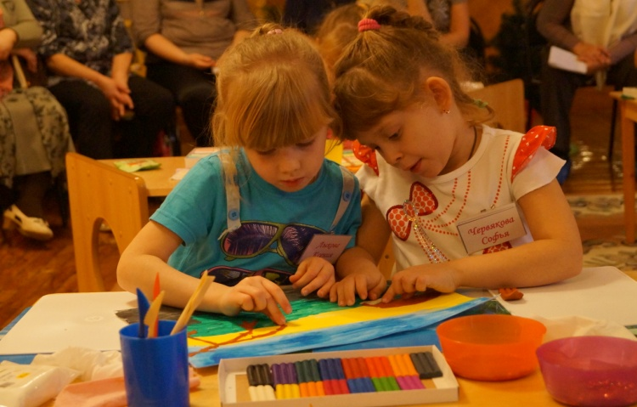
студия «Акварелька»
Занимаясь в студии «Акварелька», дети знакомятся с различными видами изобразительного искусства, а так же различными художественными техниками самовыражения. Дошкольники в увлекательной форме учатся наблюдать и передавать на листе бумаги разнообразные образы предметов и явлений окружающего мира, впечатления и эмоциональные отклики на произведения мировой литературы, музыки и живописи.
Художественно-речевая студия «Реченька»
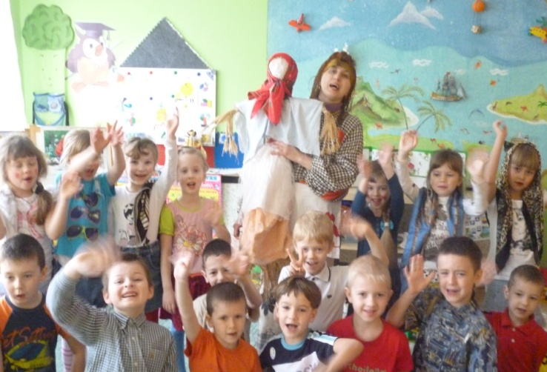
Цель: развитие связной речи, расширение спектра средств речевой выразительности.
На занятиях студии «Реченька» особое внимание уделяется формированию правильного звукопроизношения, усвоению элементарной лексики языка и обучению основам построения фразы. Развивающий эффект достигается посредством использования игры, сочинения и составления стихов, загадок, потешек, историй, рисования иллюстраций сказочных персонажей и сюжетов, а так же инсценировки отрывков из полюбившихся детям сказок и рассказов.

«Школа логического мышления для детей 5-7лет»
Цель: развитие познавательных способностей и индивидуальных возможностей дошкольников. Школа логического мышления – уникальная возможность научиться находить оригинальные решения, быстро ориентироваться в мире логических загадок. Дошкольники на занятиях студии развивают мыслительные операции, учатся пользоваться электронными книгами, находить выходы из сложных лабиринтов, разгадывать ребусы и кроссворды, исключать лишние элементы в заданной группе и решать еще много интересных и непростых головоломок.

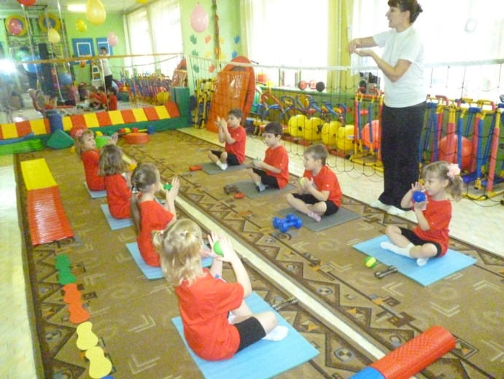
Студия коррекционно-оздоровительной гимнастики «Крепыш»
Цель: оздоровление дошкольников через развитие физических качеств и укрепление мышечного корсета позвоночника.
С большим интересом дети занимаются коррекционно-оздоровительной гимнастикой в студии «Крепыш». Неизменными помощниками в общем оздоровлении детского организма, укреплении мышц, развитии выносливости, чувства равновесия, улучшения работы сердечно-сосудистой и дыхательной систем, координации движений, гибкости и подвижности суставов являются детские тренажеры, фитболы и много-много разных детских спортивных и игровых снарядов и атрибутов.

